Почему ребенок не хочет кушать?
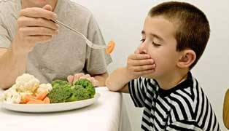
Причины отсутствия аппетита у ребенка дошкольного возраста.
Любая мать старается вырастить здорового и крепкого ребенка. Ни для кого не секрет, что для этого необходимо регулярно и правильно питаться. Тем не менее, по самым разным причинам у детей дошкольного возраста все чаще можно наблюдать существенное снижение аппетита. Именно в этом возрасте детям требуется как можно больше витаминов и минералов, растительных жиров, чтобы организм рос и правильно развивался. Однако если попытаться разобраться в том, почему нет аппетита у ребенка, то можно исправить эту проблему раз и навсегда. Для наблюдения и анализа будет взят возраст ребенка от 4 до 7 лет.
Основные причины снижения аппетита
Безусловно, начинать искать проблему стоит в самих родителях, а точнее их режиме питания. Если они привыкли перекусывать между приемами пищи и позволять делать то же самое детям, то не стоит удивляться, почему в последствие, ребенок не хочет кушать. Отсутствие четкого режима, включения в меню первых блюд, состоящих из вареных каш, супов, мяса и другой белковой пищи. Также ребенок должен обязательно кушать фрукты и овощи, а все сладости передвигаются на самый последний план и то в качестве поощрения, если ребенок до этого поел «нормальной» пищи.
Ребенок должен самостоятельно понимать, что необходимо завтракать, обедать и ужинать. К этому стоит приучать уже с самого раннего возраста, когда малыш умеет сидеть. Не нужно оставлять конфеты и прочие сладости на столе, чтобы они были в полной досягаемости ребенку. Это только усугубит настоящее положение дел.
Большое внимание нужно уделить меню, которое ежедневно подается на стол. Возможно, одной из причин, почему ребенок не ест – это однообразное меню. Благодаря всемирной сети интернет, можно ежедневно скачивать тысячи рецептов интересных блюд, так что стоит только захотеть что-то приготовить, а уж рецептов хватает. Телевизионные передачи также содержат множество кулинарных программ. Мамочкам следует записывать новые рецепты, тем самым, пополнять багаж своих кулинарных шедевров. Тем не менее, все эти причины достаточно легко устранить, гораздо сложнее, если отсутствие аппетита у ребенка связано с хроническими заболеваниями и патологиями.
Об этом стоит задуматься, после того, когда ребенок не ест в детском саду, так как это уже серьезная причина. В этом случае, поможет только визит к хорошему врачу, который сможет обследовать ребенка, его желудок, пищеварительную систему и выставить свой диагноз с назначенным курсом лечения. В противном случае, отказ от пищи может перерасти в анорексию, которая является тяжелым заболеванием. Главное, прислушиваться к своему ребенку, следить за ним и наблюдать, что и где он кушает. Регулярно взвешивать и посещать врача, чтобы были соблюдены все нормы развития ребенка в определенном возрасте. В большем случае от родителей, их образа жизни, всевозможных обстоятельств и других факторов будет зависеть эмоциональное состояние ребенка, а значит, и его желания покушать.
Источник http://detskiy-sad.com/pochemu-rebenok-ne-xochet-kushat

Почему ребенок часто болеет?
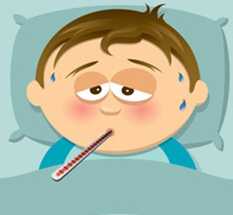
Дошколята болеют часто. Почему?
Статистика говорит, что с поступлением в детские сады, заболеваемость детей резко возрастает. Уже стало правилом, что каждый детсадовский ребёнок в году болеет не менее шести раз. Стоит разобрать в причинах. Сегодня и попытаемся ответить на вопрос, почему дошкольники часто болеют.
Сезонность
С наступлением холодного времени детские поликлиники переполнены. В городе (в любом по величине) болеет 80% детей дошкольного возраста. Картина удручающая. Ребятишки кашляют, поднимается температура. Клиники не успевают выписывать бюллетени для родителей. А это огромная потеря для экономики страны.
Анализ заболеваний свидетельствует, что дошколята часто «подхватывают» грипп и ОРВИ. Это объясняется тем, что иммунитет находится в стадии формирования, и ещё не создал эффективного заслона опасным вирусам. Обычно ребёнка в дыхательных путях активно атакуют 300 различных вирусов, способных вызвать повышение температуры или спровоцировать более тяжёлые формы болезни. Несметные невидимые обычным глазом вражеские силы наступают в холодное время. Любые вирусы любят холод, и это обстоятельство используют мгновенно. За примером далеко ходить не стоит. Даже в жаркую погоду дайте ребёнку молока из холодильника, и через пять минут у него будет ангина. Да и у здорового взрослого человека то же самое. Но у детей особенно.
Отсутствие иммунологической памяти
Такой феномен можно объяснить отсутствием у иммунитета практики контактирования с микробами и вирусами, которые вызывают заболевания дыхательных путей. То есть качество иммунитета ещё не достигло порога зрелости. В результате ребенок постоянно болеет.
Второй важной причиной является и недостаток интерферона. Он представляет собой белок, который выполняет защитные функции: агрессивно подавляет инфекционные процессы, начинающиеся в организме дошкольника. Интерферон является главной структурной «деталью» иммунитета. Как только вирус проникает в клетку, вступает в бой интерферон и побеждает. Но не всегда успевает «каратель» инфекции мобилизоваться и прибыть на место схватки. В результате вирусы окапываются и во всеоружии встречают интерферон. И начинается длительная позиционная война. Исследования показали, что в ней часто победу одерживают вирусы ОРЗ.
Это обстоятельство вынудило специалистов искать дополнительные возможности для того, чтобы усилить наступательную мощь интерферона. Так, появилась новая боевая когорта, составленная из индукторов интерферона. Однако для борьбы с вирусными инфекциями этого явно недостаточно. Если ребенок часто болеет, необходимо прийти на помощь его родителям. Начать закаливать своё чадо, выводит на улицу и долго гулять с дочуркой или сынишкой на свежем воздухе. Особенно важно соблюдать правильно составленный режим дня. И стремиться к тому, чтобы пополнить запасы интерферона в организме. По этим вопросам лучше обратиться к врачу.
Источник http://detskiy-sad.com/pochemu-rebenok-chasto-boleet

Как лечить отравление у ребенка

Причины отравления у детей бывают разными, но самые частые – несвежие продукты, бактерии, попавшие в рот с грязных рук или немытых ягод и фруктов. Это состояние трудно спутать с чем-то: у ребёнка частый понос, боли в животе, рвота и озноб, а спустя 2-3 часа начинается слабость, головокружение. Если не принять вовремя меры, интоксикация может привести к состоянию, угрожающему жизни. Поэтому отравление у детей независимо от причин требует немедленного лечения.

Как вылечить отравление у ребёнка
- 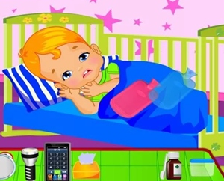Устранение токсинов из организма. Для этого первое средство – напоить малыша водой, а потом вызвать рвоту. Повторить эту процедуру нужно дважды (второй раз примерно через час). Так вы выводите остатки вредных веществ из желудка.
- Если с момента отравления прошло более 3-х часов, вызывать рвоту уже бесполезно. Переходим сразу ко второй стадии лечения. Дайте ребёнку сорбент – вещество, впитывающее в себя вредные вещества и нейтрализующее их. Это всем известный активированный уголь, энтеросгель, полисорб, и др. Разведите в дозировке, соответствующей весу ребёнка, и дайте выпить.
- Обязательно нужно восстановить баланс жидкости и солей, потерянных организмом малыша из-за поноса и рвоты. Для этого давайте питьё каждые полчаса: прохладную кипячёную воду, компот, чай. Хорошо восстанавливают водный и солевой баланс специальные средства из аптеки, например, регидрон или специальный глюкозо-солевой раствор. Обязательно контролируйте состояние ребёнка, так как обезвоживание – опасное состояние, особенно для детей до года. При таких симптомах, как бледность кожи, потемнение белков глаз, поверхностное дыхание и нарушение сердечного ритма сразу вызывайте скорую, требуется внутривенное вливание жидкостей и медицинский контроль состояния ребёнка.
- Обязательно нужно выдержать ребёнка на щадящей диете. Как правило, если ребёнок отравился, то он сам отказывается есть примерно сутки. Не нужно пытаться кормить его даже диетической пищей – слизистая желудка воспалена, нарушена микрофлора желудка и кишечника, поэтому не нужно нагружать пищеварительную систему дополнительной работой. Когда появился аппетит, кормите ребёнка каждые 2 часа, но маленькими порциями. Пища должна быть протёрта – рисовая каша, пюре, несладкий йогурт. Если состояние улучшается, то постепенно можно переходить к обычному меню.
- При температуре, ознобе, болях в животе можно дать детский нурофен, панадол или ибуклин. Однако боли в животе могут быть симптомами опасных состояний, которые лечатся только хирургическими методами. Поэтому, если Вы не уверены, что это отравление у ребёнка, а не другая патология, лучше не употреблять обезболивающих, а показаться врачу.
- Если симптомы не проходят, поднимается температура, боли в животе становятся сильнее, нужно обратиться к врачу и продолжить лечение в стационаре. Как правило, лечение включает восстановление водного баланса (капельным путём), снятие интоксикации и болевого симптома. Нелишним будет сделать основные анализы, чтобы вовремя выявить воспаление или функциональные нарушения в работе внутренних органов.

Чего делать нельзя:
- Поить ребёнка раствором марганцовки – от этого страдает и без того нарушенная желудочно-кишечная микрофлора. Если нужно вызвать рвоту, используйте обычную воду.
- Давать молоко, которое якобы впитывает токсины и сворачивается. Молоко вызовет дополнительное выделение кислоты, что только осложнит состояние.
- Давать средства от рвоты, диареи и болевых спазмов, предназначенные для взрослых.
- Греть живот. Чревато приступами панкреатита, холецистита, обострением состояния.
Источник http://detskiy-sad.com/kak-lechit-otravlenie-u-rebenka

Нужно ли лечить насморк у детей?

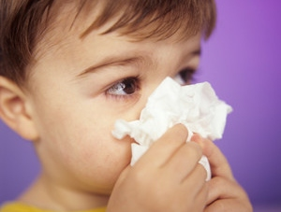
Очень трудно найти ребенка, который никогда не болел. Дети очень чувствительны к различному типу вирусов, поэтому за ними нужен глаз да глаз. Насморк – это популярное заболевание не только детей, но также и взрослых. Тем не менее, не стоит упускать его из виду, так как он может стать причиной очень серьезного и сложного респираторного заболевания. Если Вы не хотите осложнений, то насморк у малыша требует срочного лечения.
Насморк – это воспаление слизистой оболочки носа, вследствие чего организм вырабатывает слишком много слизи. Причин появления насморка огромное количество, особенно у детей. Среди самых популярных можно выделить:
• бактериальная инфекция;
• аллергены (пыль, пух, продукты питания);
• вирусная инфекция;
• переохлаждение.
Другими словами, насморк у дошкольника может быть спровоцирован чем угодно. Это происходит потому, что ребенок находится в постоянном контакте с другими детьми, которые переносят вирусные инфекции. Лучше искать не причину насморка, а пути его лечения, дабы он не превратился в острое заболевание с негативными последствиями.
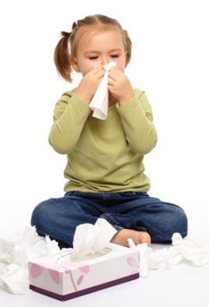
Итак, многие мамы задаются вопросом, нужно ли лечить насморк у ребенка, или же просто не обращать на него внимания? Единогласный ответ врачей и специалистов – нужно, и немедленно.
- Если Вы заметили первые признаки насморка у ребенка, то Вам следует обеспечить Вашему чаду полный покой. Не стоит водить его на прогулку, особенно в холодное время года, а также в детский садик. Лучше всего утеплить ребенка с помощью теплых вещей, а также уложить его в мягкую кровать под теплый плед. Также специалисты особенно рекомендуют утеплить ноги. Это можно сделать с помощью шерстяных носочков, или же прицепить горчичники к ногам. Данную процедуру следует проделывать исключительно на ночь.
- При насморке у ребенка лучше всего давать ему пить много теплых отваров. Отлично подойдет отвар с малиной, травяной отвар, если, конечно же, у ребенка не аллергии на травы. Также можно давать теплый чай с лимоном. Это поможет скорейшему выздоровлению малыша.
- Вылечить насморк у ребенка на начальном этапе очень просто. Самое главное вовремя заметить болезнь, а также начать с ней бороться. Но, что же делать, если насморк начинает прогрессировать, и ребенок начинает практически задыхаться. В этом случае нужно принимать жесткие меры, чтобы болезнь не переросла в нечто большее.
- Если у малыша сильный насморк, то лучше всего обратиться к такой процедуре, как промывание носа. Для начала ребенок должен, если он умеет, высморкаться. Далее в течение часа-двух Вам следует промывать нос специальным раствором. Не нужно насильно заставлять малыша. Он должен все делать добровольно. Только тогда это принесет результат. И в завершении следует закапать нос каплями для укрепления эффекта. При подборе капель следует проконсультироваться с врачом, так как они могут вызвать аллергическую реакцию, и все Ваши усилия будут напрасными.
В конце хотелось бы сказать о том, что насморк у малышей – это распространенное заболевание, и в нем нет ничего страшного. Любая мама впервые в жизни сталкивалась с такой проблемой, и мужественно на интуитивном уровне решала ее. Поэтому у Вас получится вылечить и спасти Вашего малыша от такого неприятного «гостя», как насморк.
Источник http://detskiy-sad.com/nuzhno-li-lechit-nasmork-u-detej

Болит живот у ребенка — основные причины

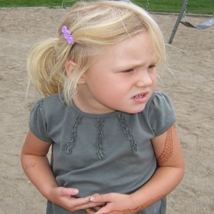
Одной из самых неприятных проблем, с которой могут столкнуться родители детей, являются возникающие время от времени либо же постоянные боли в животе у ребенка. Рассмотрим подробнее, какими же могут быть причины боли в животе у детей 3-7 лет.
Следует отметить, что определение характера и причины боли в животе у детей в таком возрасте затруднена тем обстоятельством, что малыш редко может объяснить как именно болит живот у ребенка.

Почему болит живот у ребенка?
- Инфекции. На самом деле, боль в животе может быть вызвана огромным количеством разных факторов. Наиболее распространенной причиной боли в желудке у детей является инфекция, занесенная тем или иным возбудителем. В таком случае боль возникает, как правило, внезапно, может сопровождаться поносом или рвотой, вплоть до полного освобождения желудочно-кишечного тракта от содержимого. На наличие кишечной инфекции может указывать повышенная температура, общая слабость и нервозность ребенка. Как правило, при правильной терапии, большинство желудочных и кишечных инфекций проходят за несколько дней.
- 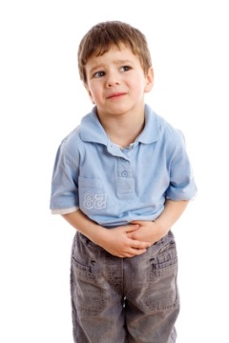 Синдром раздраженного кишечника. Второй вероятной причиной болей в животе является синдром раздраженного кишечника, вызываемая индивидуальными особенностями переносимости того или иного продукта. В таком случае, боли в желудке и кишечнике появляются периодически, после употребления определенного продукта или типов продуктов. Вместе с тем, такое состояние не является заболеванием и не может быть вылечено теми или иными препаратами, поэтому единственной терапией таких состояний является соответствующая диета. Вместе с тем, перед тем как все списать на банальное несварение желудка, необходимо исключить другие возможные причины болей в желудке.
- Гастрит или язва. Долгое время, органические повреждения желудка в столь раннем возрасте, а речь идет, как было уже сказано ранее, о детях в возрасте от 3 до 7 лет казалось абсолютно невозможным. Вместе с тем, на сегодняшний день в гастрологических отделениях детских поликлиник довольно часто встречаются маленькие пациент с гастритами и, даже, язвенной болезнью желудка. К сожалению, система детского питания в нашей стране явно не находится на высоте, как и ответственность некоторых родителей, буквально пичкающих своих детей вредными сладостями и газировками. Поэтому, если боли в желудке носят постоянный характер, необходимо обратиться к врачу для проведения комплексного исследования.
- Заболевания других органов. Наконец, причиной болей в животе у ребенка могут быть заболевания других органов ( поджелудочной железы, печени). Не редки также боли в животе, вызванные невротическим фактором. В любом случае, долгие боли и боли, сопровождающиеся температурой и слабостью должны настораживать. Поэтому, если общая картина болей в животе, очевидно, выходит за пределы банального пищевого отравления – установить четкую причину расстройства желудка или функции других органов могут только профильные специалисты.
Источник http://detskiy-sad.com/bolit-zhivot-u-rebenka-osnovnye-prichiny

Температура у ребенка в дошкольном возрасте — основные причины
Раздел: Здоровье ребенка
Если у ребенка нет аппетита, он капризничает и становится вялый, адекватные родители берутся за термометр и измеряют температуру тела. В случае, когда температура у ребенка повышена, нужно обязательно выяснить причину. Температура может сопровождать легкие болезни, однако, иногда, является симптомом заболеваний, требующих врачебного вмешательства. И даже после того, как стало понятно, что температура повышена, не все родители в состоянии правильно оценить ситуацию. Если столбик термометра показал 38 градусов, не откладывайте визит врача на дом. Лихорадка может быть связана с наличием инфекции, либо иметь неинфекционный характер. Кроме того, существуют некоторые состояния, не связанные с заболеванием, при которых наблюдается ее повышение. Итак, рассмотрим случаи повышения температуры у детей.
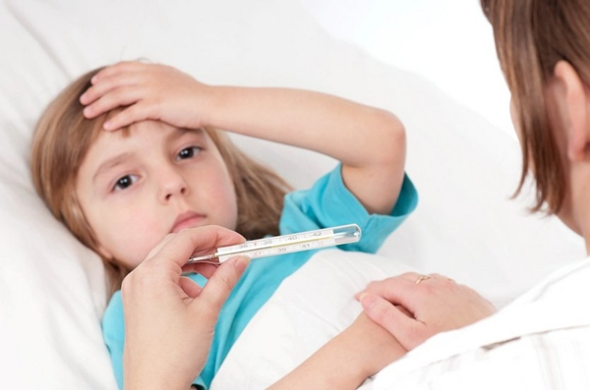
Самой распространенной причиной является появление инфекции в организме. Инфекционные причины лихорадки у ребенка бывают вирусными и бактериальными. С вирусными инфекциями можно бороться при помощи обычных медикаментов. В сочетании с правильным уходом, на третий день заболевания наступает облегчение, а на пятый — нормализуется температура. В случае если ребенку не стало легче на третий день, рекомендуется дополнительно его обследовать.
Бактериальные инфекции всегда сопровождаются ярко выраженными симптомами, которые невозможно пропустить. Так, если температура повышена и болит ухо – это проявление отита, температура и характерная пузырьковая сыпь – ветрянка, температура и диарея — кишечная инфекция и т.д. Есть и одно исключение из этого правила – инфекция мочевыводящих путей. Эта болезнь не имеет никаких симптомов, поэтому ее сложно выявить. Однако грамотный педиатр, при подозрении на такую инфекцию, обязательно назначит анализ мочи.
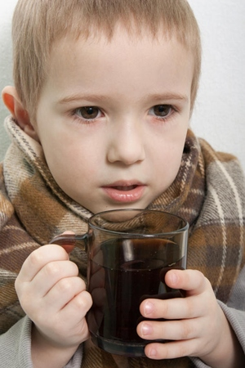Бывает и такое, что у ребенка отсутствуют какие-либо внешние проявления болезни, но повышена температура. В таком случае, жар у ребенка может быть вызван следующими факторами:
- Перегрев – достаточно часто возникает в летнее время. Педиатры не рекомендуют кутать ребенка в жаркие и влажные дни. Это нарушает терморегуляцию, поскольку одежда не пропускает тепло наружу. Температура тела повышается, причем использовать жаропонижающие бесполезно. Требуется охлаждение тела – ребенка следует поместить в тень, раздеть и протереть прохладной водой.
- Прорезывание зубов у детей до года. В современной медицине эта причина вызывает много споров. Так, специалисты уже давно пришли к выводу, что нет никакой взаимосвязи между повышением температуры и прорезыванием зубов. Лихорадка в таких случаях носит скорее инфекционный характер. В особенности, вместе с другими проявлениями, к примеру, рвотой или поносом. При набухании десен у малыша может наблюдаться кратковременное повышение температуры не более чем до 37.5 градусов.
- Физиологическое повышение температуры у новорожденного в первые дни его жизни.
- Повышение темп может возникать при повреждениях в организме — ранках на коже, ранках на слизистых внутренних органах. В таком случае, возникает местное воспаление, и выделяются вещества – пирогены. Они то и вызывают лихорадку.
- Температура тела может повышаться у детей с лабильной (неустойчивой) психикой. Причем происходит это на фоне шума, крика и иных раздражителей. Для таких детей крайне важно соблюдать режим и ограничивать нагрузки на психику.
- У детей-аллергиков после контакта с определенными видами аллергенов также может наблюдаться повышение температуры. При очищении организма от аллергена температура постепенно нормализуется.
- Вакцинация. До семилетнего возраста детей прививают часто. После введения вакцины температура у дошкольника может повыситься не более чем до 38 градусов. Это нормальная реакция иммунной системы, которая протекает особенно остро при введении живых вакцин. Подобным образом организм вырабатывает антитела к введенному вирусу.
- Острые и хронические заболевания нервной системы. Называют данное состояние нейрогенная гипертермия. Она бывает у деток с перинатальными энцефалопатиями, асфиксией в родах, микроцефалией и другими патологиями. Это требует особого лечения.
- Еще одна причина температуры у ребенка — реакция на некоторые лекарственные препараты (к примеру, антибиотики, сульфаниламиды, атропин).
- Кроме того, лихорадка возникает при анемии, диабете, а также нарушении работы надпочечников.
Если вы обнаружили, что у вашего ребенка поднялась температура, главное не паникуйте. Следите за общим состоянием вашего чада, создайте ему комфортные условия до прихода врача (обильное теплое питье, влажный и чистый воздух, удобная одежда). Спокойствие родителей, их адекватность – это залог правильного лечения и быстрого выздоровления малыша!
Источник http://detskiy-sad.com/temperatura-u-rebenka-do-7-let

Как уберечься от гриппа в детском саду
Раздел: Здоровье ребенка
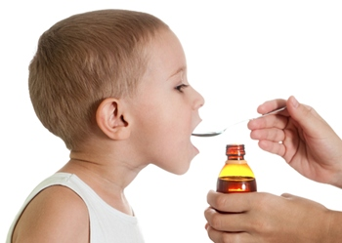
Смена погоды, резкое похолодание, большие перепады ночной и дневной температуры у любого человека провоцируют снижение иммунитета. А у тех, у кого защитные функции организма были изначально уменьшены, у детей и людей в возрасте очень велика вероятность развития скрытого или обострения хронического заболевания. Также в подобной ситуации необходимо учитывать возможность развития разного рода инфекций. Среди самых распространенных недугов в этот период — грипп со всеми его штаммами.
Для родителей вопрос как не заболеть гриппом в детском саду любимому отпрыску во время пика всеобщей заболеваемости, становится весьма злободневным, так как детский коллектив, в котором ребятишки тесно общаются в течение восьми и более часов, является самым благоприятным местом для распространения заболевания. И чтобы максимально обезопасить детей от коварного вируса, все без исключения медики сходятся в одном — при первых проявлениях гриппа у ребенка, или отдельных его симптомов, маленького пациента обязательно надо оставить дома, обеспечить ему постельный режим, обильное питьё и непременно вызвать доктора на дом. А в случае повышения температуры тела до 38 градусов и более, незамедлительно вызвать «скорую помощь».
Не смотря на то, что грипп у ребенка может протекать вяло, не стоит расслабляться. Нужно всегда помнить, что он является очень серьезным вирусным заболеванием. И если само заболевание порой принимает легкую форму, то осложнения, которые вирус гриппа может вызвать в детском организме, очень опасны. Такие осложнения по своей природе могут затрагивать все важные системы организма: сердечно-сосудистую, нервную, мочевыводящую и другие. Гораздо лучше, если у ребенка на данный вирус уже есть иммунитет, полученный вследствие вакцинации, или на худой конец ребенок не более чем год назад перенес похожую болезнь.
Распространяется грипп в детском саду невероятно быстро. И причиной этого являются заболевшие дети с невыраженными симптомами, иными словами, у которых заканчивается инкубационный период вируса гриппа, при котором ребенок уже является носителем и распространителем возбудителя заболевания, а внешние проявления ещё отсутствуют. Так же вирус легко подхватить в общественном транспорте, магазине, даже через деньги, которые могут оказаться в маленьких ручках. Нередко сами родители «приносят» заболевание вместе с собой с работы.
Как же уберечь любимого кроху от столь опасной болезни? По статистике ведущих иммунологов страны, на первом месте при борьбе с гриппом стоит вакцинация. Но прививки не могут дать 100-процентной гарантии, что заболевания не будет. Дело в том, что их надо делать пациентам заранее, до начала периода массовых эпидемий. И необходимо это для того, чтобы в привитом организме успели выработаться антитела к вирусу. Хотя, следует заметить, что привитые люди тоже могут заразиться гриппом, но течение их болезни проходит более легко и вероятность появления осложнений сведена, практически, к нулю.
Второй метод уберечься самим и оградить ребенка от заболевания это укрепление собственной иммунной системы организма. Это можно обеспечить закаливанием, физическими и дыхательными упражнениями, ведением здорового образа жизни, правильным рациональным питанием, дополнительно обогащенным витаминами и микроэлементами.
Еще один из способов уберечь ребенка от вируса гриппа – это применение иммуномодуляторов, то есть искусственных препаратов, способных подстегнуть работу защитных функций организма. Но такие препараты необходимо принимать только после консультации с детским врачом.
Не менее важно поддерживать и хорошее расположение духа. Доказано, что стресс и недосыпание угнетают человеческий иммунитет, а хорошее настроение его восстанавливает. И если в семье царит любовь и взаимопонимание, то никаким болезням не одолеть ни Вас, ни Вашего ребёнка.
Источник http://detskiy-sad.com/kak-uberechsya-ot-grippa-v-detskom-sadu

Каким видом спорта занять ребенка?
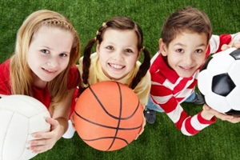
Уважаемые взрослые, перенеситесь на несколько минут в прошлое и вспомните о том, что в детстве вы вели более активный образ жизни, нежели сейчас. Гиподинамия – это бич современного общества. Только лишь поэтому вы заинтересованы в том, чтобы ваш ребенок вел более активный образ жизни. Ведь очевидно: чем активнее ребенок, тем меньше он болеет. Сегодня большинство родителей задумываются о спортивном будущем своих детей. Но каким видом спорта занять ребенка? Чем руководствоваться при выборе, а самое главное — каковы последствия занятия профессиональным или любительским спортом? Но очень скоро вы убедитесь, что регулярные занятия спортом не только закаляют, но и формируют у ребенка характер, воспитывают дисциплинированность и ответственность.
Для командных видов спорта характерно развитие коммуникационных способностей у детей и обеспечивает максимум движения. Если вашему ребенку сложно сосредоточиться, то лучше выбрать для него секцию плавания. Плавание не только закаляет организм, но и благодаря воде ваш чересчур гиперактивный ребенок станет значительно спокойнее. Девочки в большинстве выбирают один из самых красивых и эффектных видов спорта – легкую атлетику, которая совершенствует фигуру, развивает стройность и гибкость, координацию движений, улучшает осанку. Отлично закалят вашего ребенка занятия лыжным спортом, которые помогут развить крепкую мускулатуру. Наибольшей популярностью пользуются у юных спортсменов сноуборд, горные лыжи и прыжки с трамплина. Среди мальчишек все популярнее становятся боевые искусства, которые развивают силу, координацию, ловкость, уверенность и умение за себя постоять.
Спорт- это даже не мир, это целая планета здоровья. Поэтому заботливые родители, решая каким видом спорта занять ребенка должны учитывать желание собственного чада, его состояние здоровья и медицинские показания, изучите все за и против занятий выбранным видов спорта. Пообщайтесь с родителями, чьи дети уже занимаются спортом. А также внимательно следите за настроением ребенка, чаще интересуйтесь о том, как проходят тренировки, поддерживайте непосредственный контакт с тренером.
За большинством плюсов занятием спортом стоит один только минус — повышенный травматизм. Но из- за этого не стоит отлучать ребенка от спортзала, ведь не существует безопасного вида спорта. С какого возраста стоит привлекать ребенка к спорту, написана не одна книга. В любом случае здоровье и будущее ваших детей зависит от вас.
Источник http://detskiy-sad.com/sport-dlya-detei

Чистые руки – залог детского здоровья
Раздел: Здоровье ребенка
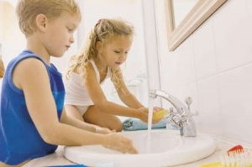
О том, что руки нужно тщательнейшим образом мыть перед каждым приемом пищи, знают все. Но нередко мы пренебрегаем этим простым правилом, чем наносим вред не только себе, но и своим детям, ведь они учатся хорошему и пристращаются к пагубным привычкам, копируя поведение взрослых. Почему так важно для детей мыть руки перед едой? Какие могут наступить последствия для организма, если забывать делать эту простую процедуру? Почему именно для детей важно содержать в руки в чистоте? Давайте попробуем найти ответы.
Прежде всего, нужно помнить, что наиболее опасны инфекционные заболевания – недуги, которые попадают в наш организм из окружающей среды. Как правило, их разносчиками служат микробы, микроскопические организмы, которые развиваются в «грязных» условиях. Они быстро размножаются на грязных руках, однако погибают на чистой коже в течение буквально пяти минут. В древности, когда людей частенько поражали эпидемии, многие спасались тем, что элементарно соблюдали нормы гигиены.
Сам по себе наш организм защищен неплохо, и самая уязвимая его часть – это желудочно-кишечный тракт. Именно через употребление продуктов грязными руками развиваются кишечные инфекции, сальмонеллез, стафилококк и даже такие опасные болезни, как дизентерия, гепатит и брюшной тиф. Примечательно, что наибольшая вероятность заразиться кишечными инфекциями существует именно у жителей больших мегаполисов – грязная атмосфера, сложная экологическая обстановка, проточная вода – все это является причиной быстрого распространения микробов. Даже одного прикосновения к нечистой поверхности (купюре, игрушке, простом рукопожатии) достаточно, чтобы ребенок попал в группу риска. Но от большей части угроз спасет элементарное мыло и горячая вода – достаточно одной минутной процедуры, и проблемы снята.
Речь идет, прежде всего, именно о детях, так как организм взрослого человека гораздо более вынослив, он уже переболел всеми основными заболеваниями. Такого преимущества у детей нет, их иммунитет окончательно сформируется не ранее, чем к 12 годам. В этих условиях вся ответственность за здоровье чада ложится на родителей. Важно не только контролировать ребенка, на словах напоминать ему о необходимости содержать руки в чистоте, но и подавать пример. Доказано, что при родительском усердии вполне реально привить эту полезную привычку уже полуторагодовалым детям.
Источник http://detskiy-sad.com/chistye-ruki-zalog-detskogo-zdorovya

Почему детям вредно находиться на открытом солнце?
Раздел: Здоровье ребенка
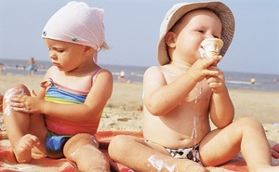
Многие относятся к солнышку, как к ежегодному раздражающему фактору и покупают весной новомодные шляпы, панамки и солнцезащитные очки, но достаточно ли такой защиты, чтобы сохранить здоровье ребёнка?
Ультрафиолет, безусловно, благотворно воздействует на человека, но только, если солнечные ванны принимать умеренно. Кожа ребёнка нежная, тонкая и насыщенная влагой, процесс выработки мелатонина, отвечающего за защиту от УФ-лучей, в ней ещё далёк от совершенства, а значит, велик риск развития солнечных дерматитов или получения обычного солнечного ожога.
Самых маленьких деточек – грудничков, до годика врачи не рекомендуют показывать солнышку. От годика до трёх рекомендуются непродолжительные солнечные ванны. Начать следует с нескольких минут пребывания под солнцем, постепенно увеличивая это время. Кожу малыша следует защищать лёгкой одеждой, а голову и глаза – панамкой или шляпкой с широкими полями. Следует помнить, что наиболее активное солнце во время нахождения в зените, когда его лучи направлены прямо на землю, а не по касательной. Приблизительно этот период «плохого» солнца продолжается с 10-11 часов утра и до 16-17 часов дня, в это время под открытым небом, не рекомендуется находиться людям любого возраста, поскольку это грозит перегревом, тепловым либо солнечным ударом, солнечными ожогами и аллергическими реакциями.
Главная опасность для неокрепшего организма: угроза развития меланомы, рака кожи, различных дерматозов, а так же фитодерматитов. Фитодерматит – это аллергическая реакция не только на солнечные лучи, но и некоторые виды луговой травы. Беззащитны перед высокой дозой ультрафиолета и хрусталики детских глаз, поскольку конъюнктива – слизистая оболочка, не имеет защитного слоя. Переизбыток солнечных лучей может привести к частичной слепоте или катаракте. Для того, чтобы не жалеть о солнечной ванне, следует соблюдать умеренность и пользоваться специальными защитными кремами и средствами.
Источник http://detskiy-sad.com/pochemu-detyam-vredno-naxoditsya-na-otkrytom-solnce

